DACCE I SUFFI.
UN ANTICO RITO DI FINE ANNO A CAMERATA NUOVA

di Artemio Tacchia

Camerata Nuova è un piccolissimo paese di appena 479 abitanti: orgogliosi superstiti degli sfortunati cammoratani che il 9 gennaio 1859 dovettero scappare dall'antico borgo, situato a 1.220 m su una vetta rocciosa dei Simbruini, che aveva preso completamente fuoco.
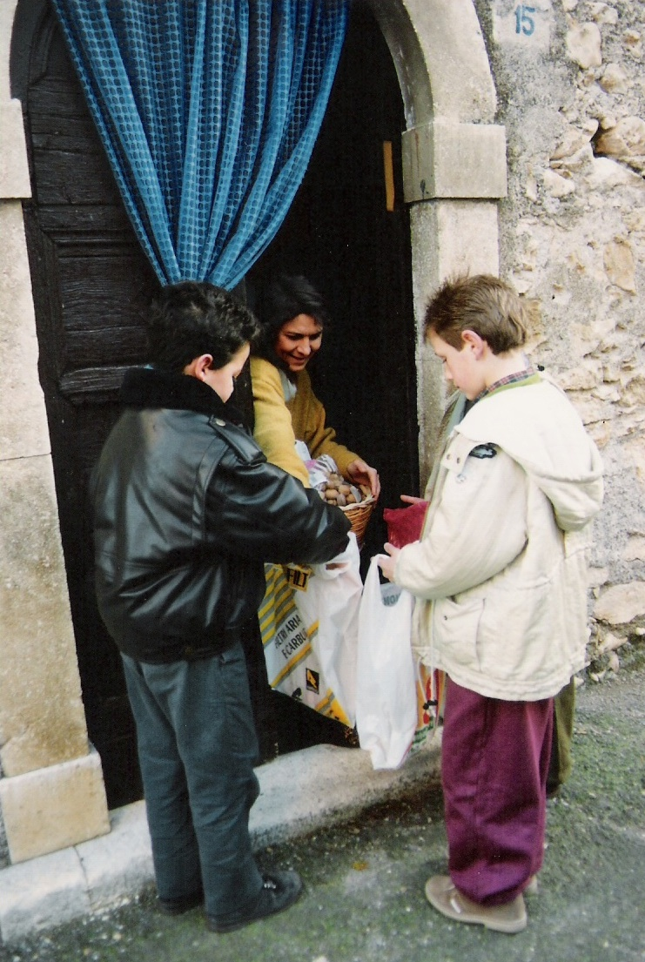
Un paese, un tempo, di allevatori di bestiame, di carbonai, di boscaioli e arcari: abili lavoratori del legno, profondi conoscitori delle faggete che popolano i Simbruini e delle loro leggi naturali. Gli arcari erano così chiamati perché, nei mesi invernali, costruivano arche e arconi in legno di faggio con tavole incastrate e senza usare colle o chiodi. Questi bellissimi manufatti venivano venduti ai privati e nelle fiere, e poi usati per conservare il pane, le granaglie o gli indumenti.
L'aver ricostruito nella Valle del Fioio un paese tutto nuovo, anche con il contributo personale di 300 scudi concesso dall'allora papa Pio IX, non ha impedito ai cameratani di conservare antichi riti, tradizioni e culti che venivano manifestati nel feudo Colonnese, già territorio dell' Abazia di Subiaco.
La fine dell'anno è un periodo nel quale a Camerata si testimoniano usanze uniche nel panorama delle tradizioni ancora in essere nella Valle dell'Aniene e più in generale nel Lazio. Una di esse, che gli abitanti del posto chiamano i suffi, si svolge all'alba del 31 dicembre. Un giorno che, insieme al primo dell'anno, gli antichi romani, già dal periodo imperiale, riservavano alle celebrazioni in onore di Giano (Pater Janus): dio di tutti gli inizi.
Dalle ore sette alle nove, i bambini radunati in gruppi più o meno numerosi girano per il paese, recandosi presso le abitazioni degli amici e dei parenti a raccogliere i suffi, cioè doni modestissimi: noci, arance, nocciole, caramelle, cioccolate, torroncini, dolcetti e anche qualche euro (un tempo si ricevevano castagne, meluzza, nòcchie, fichi secchi e qualche soldo).
Prima, però, bisogna eseguire un semplice e arcaico rituale. Un bambino bussa alla porta e, dopo che la padrona ha aperto, in coro tutti recitano la seguente cantilena: - Dacce i suffi / che addemà so' mmuffi; / se n'ge ji voo dà / te sse pozzanu muffà! La padrona di casa, a questo punto, emette un breve e prolungato soffio all'indirizzo dei bambini e quindi inizia a dispensare i piccoli ma appetiti regali.
L'atto del soffiare è singolare. A mio parere, nel passato, a tanti soffi della padrona dovevano corrispondere altrettanti regali: e più erano, più forte spingevano lontano l'anno vecchio e meglio propiziavano quello nuovo. Così, almeno, spiegano il rito le persone anziane del paese: - Se fa pe' caccià l’anno vécchio... Se suffia, cuscì va via!
Dunque un rito propiziatorio per assicurarsi felicità, fortuna, salute per l'anno nuovo; dopo aver scacciato quello vecchio e con esso tutte le paure, le angosce e le sofferenze patite. Ma anche per salvaguardare la proprietà. Tuttavia questo ha validità a patto che si paghino i suffi.
Simili usanze erano diffuse anche in altre parti dell’Italia centrale. Scrive, infatti, A. De Nino, che la notte del 31 dicembre in Abruzzo i giovinetti e i ragazzetti andavano per le strade cantando: - Ndurè, ndurè, ndurè / buscuttine ca mo se ne vè! Allora la padrona apriva la porta e dispensava ciambelle, biscotti, pizze fritte e vino. Stessa cosa facevano in Ciociaria, solo che a chi non dava nulla si cantava: - Chi non mi da la roba a Capodanno / che non possa arrivare a un altr'anno! Anche a Licenza si usava chiedere alla fine dell'anno i suffiatelli: fichi, mele e pere secche. Un simile rito si svolgeva a Castel Madama: qui gli uomini portavano u suffiu alle fidanzate (noci, mandorle, mele), le quali ricambiavano, alla Befana, con una pizza. A Roviano i bambini andavano ugualmente per le case a chiedere i doni, però la mattina del Natale, recitando: - Bòn Nadale! Facce la mangia se tte pare / e sse n'ge la vo fa' / a Capuanno ‘n ge puzzi arivà! Dello stesso tenore la cantilena che recitavano i bambini di Ciciliano casa per casa nel periodo natalizio: - Coppetegli coppetisti / l’anno passatu no’ mmi gli disti / se quist’anno no’ mmi gli dà / a quist’atr’anno che non ci pozzi arrià”. Si capisce che i coppetegli erano dolcetti e frutta secca.
Quale significato cela, vien da chiedersi a questo punto, la cantilena benevolmente ricattatoria rivolta ai padroni di casa?
Se ci limitiamo ad una pura interpretazione semantica non c'è dubbio che essa si rivolge esplicitamente ai dolci ed alla frutta che sse mùffanu (si guastano, fanno la muffa e marciscono) col passare del tempo se non vengono consumati.
Dunque, parrebbe un chiaro invito a non essere avari, in particolare con i bambini e nei giorni di festa, in una società agropastorale dove la miseria, un tempo, la faceva da padrona.
In realtà, in un mondo dove superstizioni e paure ancestrali aleggiano dentro e intorno alle azioni e alle attività lavorative quotidiane, dove il passato era dolore e il futuro angoscia, una semplice e scanzonata cantilena doveva immediatamente essere esorcizzata, un po' come respingere il malocchio. Perché i suffi materialmente erano i dolcetti e i frutti ma, nella sfera emotiva e culturale del povero contadino, essi rappresentano l'essenza stessa della vita: il respirare, ed estensivamente la salute che va preservata dal male (la muffa) per non morire.
E quando poteva attuarsi un simile rito se non nel passaggio magico e sacrale della fine di un anno e all'inizio d'uno nuovo? Ecco allora spiegato anche il soffio (la vita che è e vuole continuare ad essere) che scaccia il vecchio anno (la vita che non è più, la morte), sotto gli occhi vigili di Giano che impera nello stesso momento sui vivi e sui morti.
È interessante notare, inoltre, come sia a Camerata Nuova che in altri centri, dove nel secolo scorso simili usanze sono state registrate, il recarsi presso le porte delle case (la ianua romana) avveniva di mattina e alla mezzanotte: cioè all'inizio o alla fine del giorno, momenti entrambi sacri a Giano.
Le strenne, infine, cioè i regali fatti ai bambini-questuanti, oggi come al tempo dei romani quasi tutti dolci, ricordano le parole di Ovidio: - […] perché nelle cose passi il sapore; e l'anno qual cominciò sia dolce - usate per descrivere il passaggio dal vecchio all'anno nuovo, in occasione degli inviti e degli scambi di regali mangerecci che usavano farsi i romani a Capodanno.
Tutto, dunque, di ciò ch'è presente nell'usanza cameratana di chiedere i suffi sembrerebbe ricondurre al culto in onore della divinità romana bifronte: dio solare e custode del cielo al quale erano particolarmente devote le popolazioni italiche, ed al quale avevano dedicato proprio il primo mese dell'anno: Januarius.

* L’articolo è uscito su XL del 18.12.2007, Tivoli.

